PEMBUATAN DAN SOSIALISASI
PETA DESA AUR STANDING
KECAMATAN PEMULUTAN KABUPATEN OGAN ILIR
PROVINSI SUMATERA SELATAN

Diterima: 25 Maret 2024 | Direview: 25 Maret 2024 | Disetujui: 25 Maret 2024

Siti Hardianti^{1 (*)}, Mirza Adiwarman², Maryana³
¹⁻³ Program Studi Teknik Pertambangan Batubara, Politeknik Akamigas Palembang.

Email: siti.hardianti2@gmail.com (*)

ABSTRAK

Peningkatan kemajuan desa memerlukan dukungan dari berbagai pihak, salah satunya adalah lembaga pendidikan perguruan tinggi. Oleh karena itu, pengabdian masyarakat ini menjadi sebuah bentuk dukungan lembaga pendidikan, dalam meningkatkan kemajuan desa dengan memanfaatkan secara maksimal informasi geospasial. Desa Aur Standing merupakan salah satu Desa di Kabupaten Ogan Ilir, Provinsi Sumatera Selatan. Berdasarkan Peraturan Menteri Dalam Negeri Nomor 45 Tahun 2016 Tentang Pedoman dan Penegasan Batas Desa, maka sebuah desa memerlukan sebuah peta desa untuk memberikan gambaran mengenai lokasi dan batas wilayah serta memberikan kejelasan dan kepastian hukum terhadap batas wilayah desa tersebut. Pembuatan peta desa dimulai dengan pengumpulan data sekunder, pembuatan rancangan peta desa, observasi lapangan, pembuatan peta desa dari data aktual, dan sosialisasi peta desa. Hasil dari kegiatan ini adalah sebuah peta desa yang dapat dimanfaatkan oleh perangkat desa maupun masyarakat serta pemahaman masyarakat tentang pembacaan peta dan pentingnya peta desa pada sebuah desa. Dengan bantuan peta desa, pemerintah desa maupun pihak yang berkepentingan dapat semakin maksimal dalam melakukan pembangunan dan pengembangan desa.

Kata kunci : Peta, Desa Aur Standing, Geospasial
ABSTRACT
Improving village progress requires support from various parties, one of which is higher education institutions. Therefore, this community service is a form of support from educational institutions, in improving village progress by maximizing geospatial information. Aur Standing Village is one of the villages in Ogan Ilir Regency, South Sumatra Province. Based on the Regulation of the Minister of Home Affairs Number 45 of 2016 concerning Guidelines and Affirmation of Village Boundaries, a village requires a village map to provide an overview of the location and boundaries of the area and provide clarity and legal certainty regarding the boundaries of the village. The creation of a village map begins with the collection of secondary data, the creation of a draft village map, field observations, the creation of a village map from actual data, and the socialization of the village map. The result of this activity is a village map that can be utilized by village officials and the community as well as the community's understanding of map reading and the importance of village maps in a village. With the help of a village map, the village government and interested parties can be more optimal in carrying out village development and development.
Keywords: Map, Aur Standing Village, Geospatial

PENDAHULUAN
Peta merupakan miniatur penyajian di atas suatu bidang datar dari unsur bumi, baik di permukaan maupun bawah permukaan. Dengan keberadaan peta kita dapat mengetahui lokasi, batas, ataupun informasi spasial pada muka bumi secara kartografis ataupun melalui simbol-simbol. Keberadaan peta dapat menampilkan informasi lokasi dari suatu objek serta dapat menampilkan ukuran yang berkaitan dengan aspek spasial, misalnya jarak, arah, luas, tinggi, volume, dan sebagainya. Dalam suatu daerah, keberadaan peta dapat memberikan informasi kepada pemerintah desa selaku pemangku kebijakan dan ahli perencanaan untuk menentukan keputusan pada proses pembangunan suatu daerah. Kemutakhiran peta perlu dilakukan untuk menghasilkan data atau informasi secara aktual dan mutakhir dengan menggunakan data-data terbaru sehingga kebijakan dari pemerintah mengenai pengembangan daerah cenderung lebih tepat guna dan terintegritas. Desa Aur Standing merupakan salah satu Desa di Kecamatan Pemulutan, Kabupaten Ogan Ilir, Provinsi Sumatera Selatan yang memiliki 5 Dusun dan 10 RT dengan luas area 630 Ha dan belum memiliki peta desa yang menggambarkan informasi spasial berupa batas wilayah, tata guna lahan maupun infrastruktur di desa tersebut, sehingga tujuan kegiatan pengabdian kepada masyarakat ini adalah penyediaan peta desa sesuai dengan Peraturan Menteri dalam Negeri Republik Indonesa Nomor 45 Tahun 2016 Tentang Pedoman dan Penegasan Batas Desa. Keberadaan peta desa sangat penting bagi sebuah desa. Peta desa bukan hanya sekedar untuk menggambarkan lokasi maupun batas wilayah semata. Namun, keberadaan peta desa dapat memberikan kejelasan dan kepastian hukum terhadap batas wilayah suatu desa. Kemudian juga akan mempermudah bagi sebuah desa melihat potensi di desa mereka. Dengan bantuan peta desa, pemerintah desa atau pihak yang berkepentingan dalam pembangunan dan pengembangan desa, bisa mendapatkan informasi terkait apa saja yang ada di desa tersebut sehingga kebijakan terkait pengembangan desa dapat lebih tepat guna dan terintegritas untuk peningkatan kesejahteraan desa tersebut. Peningkatan kesejahteraan desa perlu didukung dari berbagai pihak salah satunya adalah lembaga pendidikan perguruan tinggi. Oleh karena itu, pengabdian masyarakat ini menjadi sebuah bentuk dukungan Lembaga pendidikan, khususnya Politeknik Akamigas Palembang dalam meningkatkan kesejahteraan desa dengan pemanfaatan informasi geospasial secara maksimal sehingga memberikan manfaat untuk masyarakat luas.

METODE PELAKSANAAN
Kegiatan pengabdian masyarakat berupa pembuatan dan sosialisasi peta desa ini dilaksanakan di Desa Aur Standing Kecamatan Pemulutan, Kabupaten Ogan Ilir Provinsi Sumatera Selatan. Kegiatan ini terdiri dari beberapa tahapan yaitu survei pendahuluan berupa permohonan izin kepada perangkat Desa Aur Standing untuk memberikan penjelasan terkait maksud, tujuan serta manfaat dari kegiatan ini, selain itu dilakukan juga pemaparan terkait alur kegiatan yang akan dilaksanakan. Setelah mendapatkan izin dari pihak Desa, kegitan dilanjutkan dengan pengumpulan data sekunder untuk mendapatkan gambaran awal mengenai Desa Aur Standing. Setelah mendapatkan data peta dasar berupa batas administrasi, tataguna lahan yang dibandingkan dengan data citra satelit, maka dilakukan pengolahan data sehingga mendapatkan gambaran awal mengenai lokasi, batas desa, infastruktur dan tata guna lahan di Desa Aur Standing. Pengolahan peta rupa bumi software Sistem Informasi Geografis (SIG) meliputi digitasi batas desa, overlay data jalan dan fasilitas desa Aur Standing kemudian dilakukan juga pengolahan peta tataguna lahan dengan pemotongan atau clipping untuk wilayah di sekitar desa tersebut. Mengingat bahwa batas Desa belum dilakukan konfirmasi maka pemotongan peta tata guna lahan tersebut masih kasar dan belum detail hingga batas desa tersebut. Setelah dilakukan pengolahan peta dasar, maka dilanjutkan dengan observasi lapangan, guna pengecekan langsung mengenai aktual data di lapangan tentang batas dan fasilitas infrastruktur di Desa Aur Standing. Dari hasil observasi kemudian dicatat titik koordinat aktualnya untuk kemudian dimasukkan dalam Rencana Peta Desa yang akan diserahkan kepada Desa. Pengambilan data koordinat aktual disesuaikan dengan data dari google earth agar didapat data yang presisi. Setelah pembuatan peta selesai hasil dari printout sementara dikonfirmasi terlebih dahulu kepada perangkat desa apakah sudah sesuai atau perlu penambahan informasi lainnya. Selanjutnya adalah printout peta desa yang telah dikonsultasikan, dicetak dengan ukuran A0 untuk dapat disosialisasikan kepada masyarakat dan dilakukan serah terima peta desa kepada perangkat desa yang dilakukan di Kantor Desa yang disaksikan oleh perwakilan dari masyarakat yang diwakili oleh ketua –ketua RT di desa tersebut.
PERSIAPAN

Pembuatan dan Sosisalisi Peta Desa dalam Kegiatan Pengabdian Masyarakat Peta di Desa Aur Standing, Kecamatan Pemulutan, kabupaten Ogan Ilir
Provinsi Sumatera Selatan

Peta Infrastruktur Data Spasial Daerah
Peta Rupa Bumi Indonesia
Google Earth

Visualisasi/ Foto Satelit
Tataguna Lahan
Batas Desa, Jalan, Sungai, Fasilitas Desa

Observasi Lapangan
Konfirmasi Hasil Pengolahan Data

Peta Desa Aur Standing

Sosialisasi Peta Desa
Aur Standing

PELAPORAN

Gambar 1. Bagan Alir Kegiatan Pengabdian kepada Masyarakat

HASIL, PEMBAHASAN, DAN DAMPAK
Kegiatan pengabdian kepada masyarakat ini dimulai dengan membuat rancangan peta desa dari data sekunder berupa Peta Rupa Bumi Indonesia, peta infrastruktur dan citra satelit sehingga didapatkan gambaran awal peta Desa Aur Standing. Setelah didapatkan gambaran awal mengenai Desa Aur Standing, maka dilakukan observasi lapangan untuk melakukan pengecekan batas desa dan infrastruktur aktual seperti letak lokasi sarana prasarana penting yang terdapat di Desa Aur Standing meliputi tempat ibadah, puskesmas, kantor kepala desa, sekolah dan lain sebagainya. Lokasi-lokasi ini kemudian dicatat titik koordinatnya untuk kemudian dimasukkan dalam “Rencana Peta Desa” yang akan diserahkan kepada Desa setelah melaksanakan kegiatan sosialisasi tersebut, dalam kegiatan observasi ini juga dilakukan perizinan kepada perangkat desa terkait kegiatan sosialisasi yang akan dilaksanakan. Setelah kegiatan observasi lapangan dilaksanakan selanjutnya dilakukan kembali konfirmasi hasil peta rancangan dari data aktual hasil observasi lapangan kepada perangkat desa terkait, sebelum dilakukan sosialisasi peta desa kepada masyarakat.
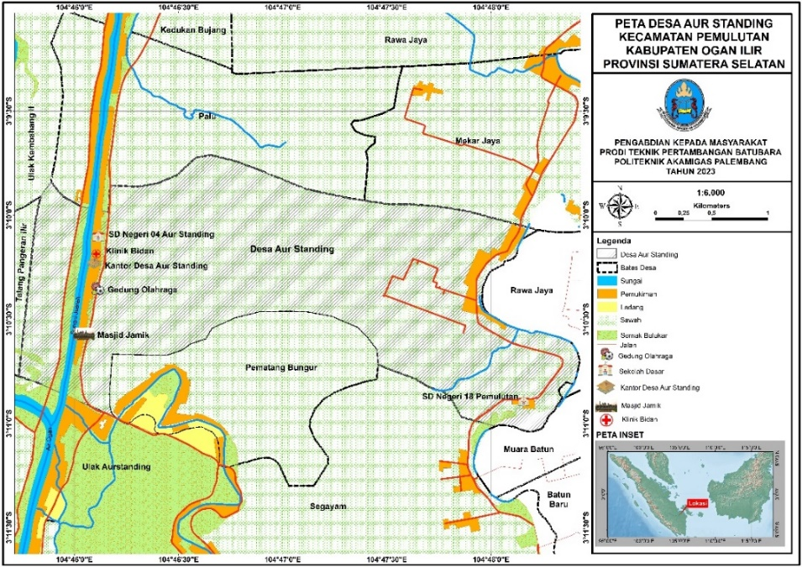

Gambar 2. Peta Desa Aur Standing

Kegiatan sosialisasi peta dilaksanakan di Desa Aur Standing, Kecamatan Pemulutan, Kabupaten Ogan Ilir pada hari Sabtu 29 Juli 2023 pukul 09.00 sampai dengan pukul 12.00 WIB. Kegiatan sosialisasi ini dibuka dengan kata sambutan dari Kepala Desa Aur Standing, Kecamatan Pemulutan, Kabupaten Ogan Ilir, Bapak A. Roni Bachtiar dengan dihadiri perangkat desa dan warga sebanyak 13 orang. Kegiatan sosialisasi ini dimaksudkan agar warga Desa Aur Standing dapat mengetahui pentingnya penggunaan Peta Desa sehingga warga dapat mengetahui perkembangan pembangan desa mereka.

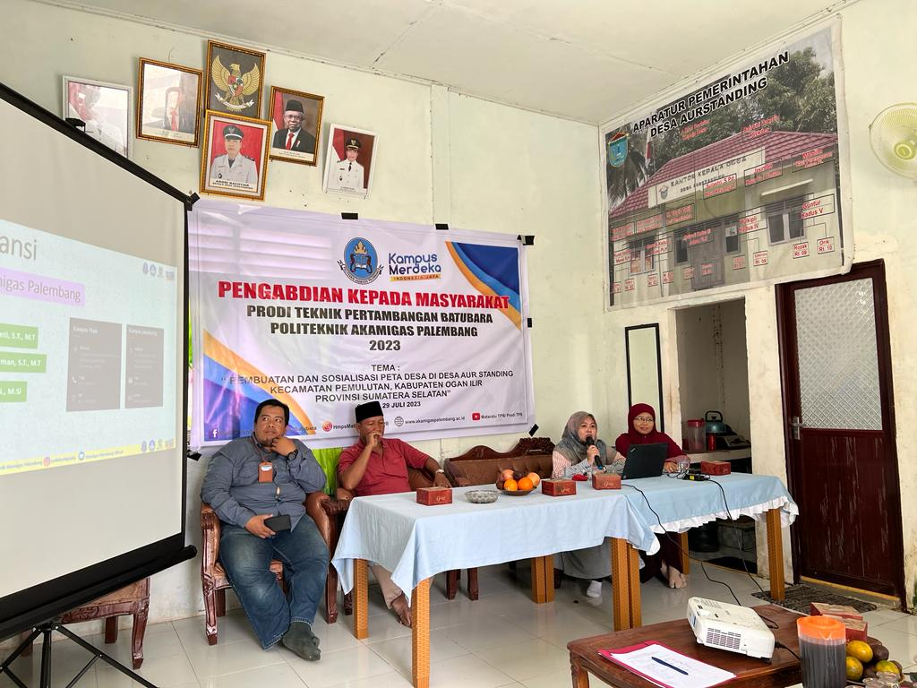

Gambar 3. Sesi Penyampaian Materi

Ketercapaian tujuan kegiatan PKM ini secara umum sudah dikatakan baik, jika dilihat dari hasil sesi tanya jawab dengan para peserta maka dapat disimpulkan bahwa tujuan kegiatan ini dapat tercapai. Pengetahuan warga pun semakin bertambah melalui kegiatan sosialisasi ini. Warga yang semula tidak memahami bahwa pada suatu desa perlu memiliki fasilitas-fasilitas yang memadai semakin mengerti mengenai fasilitas-fasilitas tersebut. Warga mengetahui bahwa memiliki fasilitas penunjang seperti sekolah, tempat ibadah, balai desa, sarana kesehatan adalah sesuatu hal yang penting. Dengan adanya fasilitas tersebut maka akan menunjang pola pikir dan daya juang warga sehingga taraf kehidupan warga akan semakin meningkat. Ketika sosialisasi warga diajarkan bagaimana mengenali jenis-jenis peta dan mengetahui simbol-simbol yang ada di peta, mengetahui batas-batas Desa, serta mendapatkan gambaran mengenai perkembangan kemajuan pembangun desa mereka.
Setelah dilakukan penyampaian materi sosialisai dan dilaksanakan sesi tanya-jawab, Tim Pengabdian Kepada Masyarakat pun menyerahkan Peta Desa Aur Standing sebagai cindera mata kepada perwakilan perangkat desa. Diharapkan dengan penyerahan peta desa ini, warga masyarakat dapat memanfaatkan Peta Desa tersebut untuk kebutuhan administrasi mengenai informasi spasial di desa tersebut. Selain itu warga Desa Aur Standing pun berharap agar kegiatan sosialisasi seperti ini dapat dilaksanakan secara terjadwal setiap tahunnya, sehingga warga masyarakat memiliki kemampuan untuk mengenali potensi desa mereka serta untuk pengembangan desa mereka.
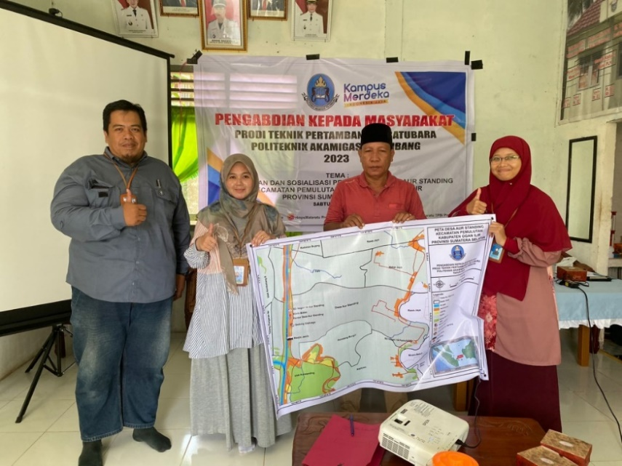

Gambar 4. Serah Terima Peta Desa Kepada Kepala Desa

SIMPULAN
Penyediaan dan sosialisasi peta desa yang dilakukan dapat memberikan manfaat untuk desa. Dengan dilakukan sosialisasi mengenai peta desa, pengetahuan warga pun semakin bertambah. Warga yang semula tidak memahami bahwa pada suatu desa perlu memiliki fasilitas-fasilitas yang memadai semakin mengerti mengenai fasilitas-fasilitas tersebut. Warga mengetahui bahwa memiliki fasilitas penunjang seperti sekolah, tempat ibadah, balai desa, sarana kesehatan adalah sesuatu hal yang penting. Dengan adanya fasilitas tersebut maka akan menunjang pola pikir dan daya juang warga sehingga taraf kehidupan warga akan semakin meningkat. Kegiatan Pembuatan dan Sosialisasi ini menjadi bentuk nyata dukungan Prodi Teknik Pertambangan Batubara, Politeknik Akamigas Palembang dalam meningkatkan kesejahteraan desa dengan pemanfaatan informasi geospasial secara optimal.

UCAPAN TERIMA KASIH
Ucapan terima kasih kami sampaikan kepada Perangkat Desa dan Masyarakat Desa Aur Standing, Kecamatan Pemulutan, Kabupaten Ogan Ilir, Provinsi Sumatera Selatan.

DAFTAR PUSTAKA
Amaru, K., Asdak, C., & Balia, R. (2013) Penyuluhan Pengenalan Peta Dan Identifikasi Potensi Daerah untuk Pembuatan Peta Potensi Desa di Desa Jatimekar dan Desa Cijati Kecamatan Situraja Kabupaten Sumedang. Jurnal Aplikasi Ipteks untuk Masyarakat, 2(1), 32- 40.
Luis, R.R.A., Dharmawan, M.O., & Priyono. (2021). Penyusunan Peta Desa Dalam Kegiatan Pengabdian Masyarakat Hibah Peta di Kelurahan Jebres, Kecamatan Jebres, Kota Surakarta. Jurnal Abdi Geomedisains, 2(1), 1-8.
Peraturan Menteri Dalam Negeri No 45 tahun 2016. Tentang Pedoman dan Penegasan Batas Desa.

Utami, W dan Indardi I. 2019. “Modul Kartografi”. Yogyakarta: Sekolah Tinggi Pertanahan Nasional.

